计算机与信息工程学院实验报告

••••••••••••••••••••••••••••••••• 密 ••••••••••••••••••••••••••••••••• 封 ••••••••••••••••••••••••••••••••• 线 •••••••••••••••••••••••••••••••••

姓名： 学号： 专业：计算机科学与技术

年级： 2020 课程： 人工智能导论

主讲教师： 刘扬 辅导教师： 刘扬

时间：2021年 11月 11下午17时至18时，地点：基础实验中心网络实训室

实验题目： 进化计算实验

实验目的： 本实验项目可以支撑“课程目标 4. 熟练掌握和使用计算智能算法，解决复杂系统工程的智能处理和应用问题。本实验采用遗传算法，使学生对进化计算中的编码方法以及选择、复制、交叉、变异等操作算子有深入的理解，提高学生利用进化计算方法解决实际问题的能力，达到课程目标的要求。

实验环境（硬件和软件） Intel(R) Core(TM) i5-1035G1 CPU @ 1.00GHz 1.19 GHz 16.0 GB (15.8 GB 可用) Windows10中文专业版 编译器：pycharm专业版

实验内容：

采用遗传算法开发包极值寻优，实现查找一个指定函数（如y=x^2+1）极值。

源码：https://paste.ubuntu.com/p/7yh89K3zc8/

实验原理：

遗传算法：遗传算法（Genetic Algorithm）是模拟达尔文生物进化论的自然选择和遗传学机理的生物进化过程的计算模型，是一种通过模拟自然进化过程搜索最优解的方法。遗传算法是从代表问题可能潜在的解集的一个种群（population）开始的，而一个种群则由经过基因（gene）编码的一定数目的个体(individual)组成。每个个体实际上是染色体(chromosome)带有特征的实体。染色体作为遗传物质的主要载体，即多个基因的集合，其内部表现（即基因型）是某种基因组合，它决定了个体的形状的外部表现，如黑头发的特征是由染色体中控制这一特征的某种基因组合决定的。因此，在一开始需要实现从表现型到基因型的映射即编码工作。由于仿照基因编码的工作很复杂，我们往往进行简化，如二进制编码，初代种群产生之后，按照适者生存和优胜劣汰的原理，逐代（generation）演化产生出越来越好的近似解，在每一代，根据问题域中个体的适应度（fitness）大小选择（selection）个体，并借助于自然遗传学的遗传算子（genetic operators）进行组合交叉（crossover）和变异（mutation），产生出代表新的解集的种群。这个过程将导致种群像自然进化一样的后生代种群比前代更加适应于环境，末代种群中的最优个体经过解码（decoding），可以作为问题近似最优解。

实验步骤：

1. 首先初始化种族数，染色体长，交配概率，变异概率，迭代次数等常量，给与他们确定的初值。
2. 然后对染色体进行编码，生成二进制染色体，进而生成种群。，分别对第i个个体编码，并将其放入创建的序列之中。
3. 构建迭代函数：
4. 在遗传算法中，单个个体的基因组以字符串的方式呈现，通常我们可以使用二进制（1和0的字符串）编码，即一个二进制串代表一条染色体串。因此可以说我们将基因串或候选解的特征编码在染色体中。对染色体储存的二进制编码进行解码，解码方法类似二进制转十进制，构建函数方法来将二进制转化为十进制，从而起到对染色体进行解码的作用。对解码值进行标准化，使其落入到1-10区间内。
5. 计算每个个体的适应度，返回这一代种群的适应度平均值作为最后逼近结果。此处采用的适应度函数为y = 10 \*sin(5X) + 7cos(4x),即此处所要寻找的就是此函数的极值，当然，也可以选择其他的，此程序仅以此为例。计算所有个体的适应度，并返回其平均值，作为迭代结果之一。
6. 个体评价利用适应度函数评估了该个体对环境的适应度（与其它个体竞争的能力）。每一个体都有适应度评分，个体被选中进行繁殖的可能性取决于其适应度评分。适应度函数值越大，解的质量就越高。适应度函数是遗传算法进化的驱动力，也是进行自然选择的唯一标准，它的设计应结合求解问题本身的要求而定。
7. 进行“自然选择”，方法很多，此处采用轮盘赌法，通过计算各个表现型所占的比例，让优势个体有更高的概率存活下来并代替差的个体（模拟繁衍的过程，因为种群数量固定，所以直接对劣等个体进行替代即可。注意繁衍过程应该随机的选择染色体片段进行交换（类似于联会）
8. 在某些形成的新后代中，它们的某些基因可能受到低概率变异因子的作用。这意味着二进制位串中的某些位可能会翻转。因此我们需要模拟发生“基因突变”的过程，在某一（既定的）概率下，随机的从已知的所有片段中选择某个片段进行突变（0变成1，1变成0）
9. 绘制结果，得到对应的图像 ，验证逼近结果的正确性。

实验数据记录：

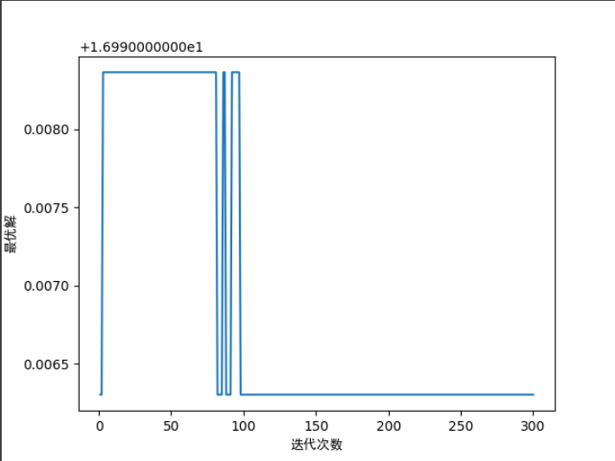 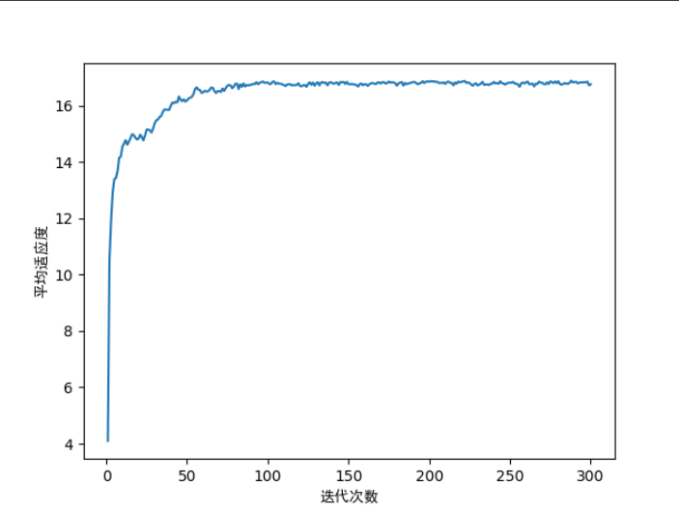

问题讨论：

由于遗传算法收敛速度慢，控制变量多，没有确定的终止准则的特点，遗传算法不一定能找到最大解，但随着迭代的进行，适应能力更强（通过适应度函数）的解（即染色体序列）总是更有机会存活下来。通过交叉和变异，产生新的适应能力更强的个体，最后得到一个较高适应能力的种群（停止迭代的条件可以是自定义的收敛或达到设定的迭代次数）。